Port de Salau

D
es de la Borda Pina refugi sostenible es baixa fins al Pont de Pina, es travessa el Noguera Pallaresa i seguidament es puja per un camí curt i ampla que ens porta cap al camí rural N34 que va d’ Esterri d’Àneu fins a Baqueira-Beret.
En arribar a la carretera es tomba a la dreta i es continua a contracorrent de les aigües braves del Noguera Pallaresa. Aquest ens queda, inicialment, a la nostra dreta.
Poc després d’iniciat el camí per la carretera podem veure la desembocadura del Barranc de la Colada al Noguera Pallaresa. En el desglaç i en les èpoques de pluges és molt espectacular degut a la seva verticalitat.
A uns 2 km passem pel Pas Canadenc que és una explanada amb un tancat pel pas de vaques. Poc després arribem al Pont Nou i tornem a creuar el Noguera Pallaresa. Ara ens queda el riu a la nostra esquerra.
Una mica més enllà i just abans d’arribar al refugi del Fornet veurem a la nostra esquerra el Barranc de la Bonaigua força cabalós i ampli lliscant per un llit de roca.

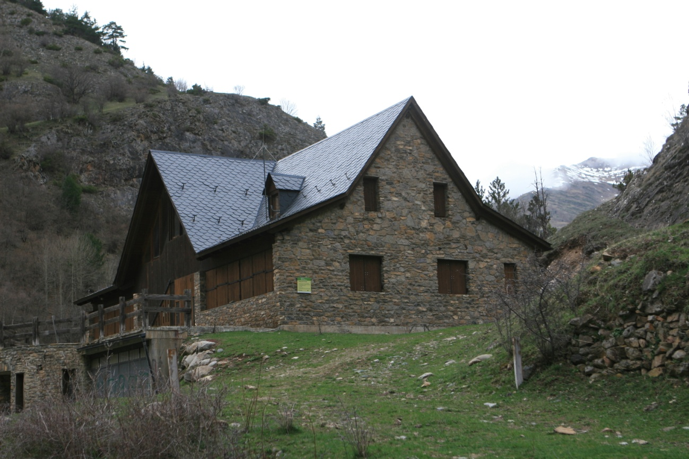
El Refugi del Fornet

Arribem al refugi del Fornet, avui abandonat, on hi ha una esplanada gran que serveix d’ aparcament de vehicles pels que volen iniciar les excursions des d’aquest punt.
Una barrera ens indica unes restriccions en el transit a partir d’aquest punt i en determinades èpoques de l’any. A partir d’aquí el camí ja no es asfaltat.
Al cap d’uns 500 metres passarem pel costat de la malmesa borda Socampo que queda a l’altre costat del Noguera Pallaresa.

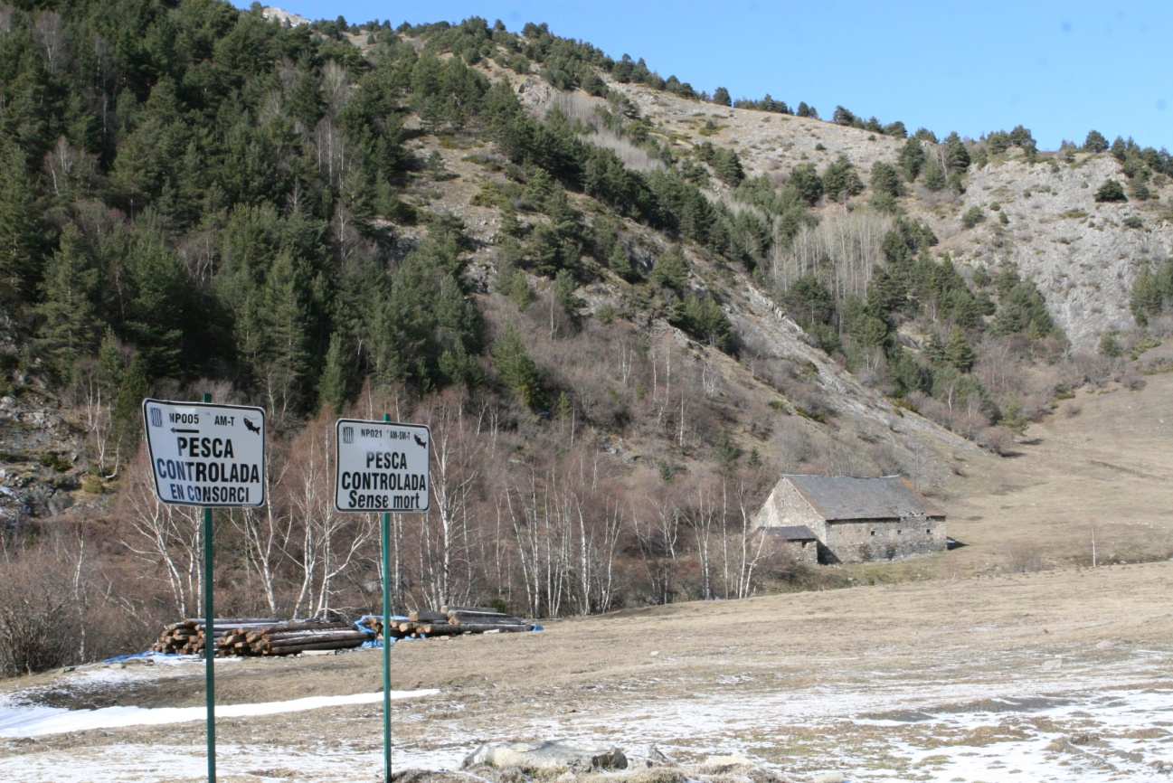
Borda Socampo vista des del Camí a Montgarri

Poc més enllà d’aquesta borda trobem un sender a la dreta del camí. Unes plaques indicadores i uns graons fets de tronc ens indiquen el sender que mena al Port de Salau. Però aquest és el camí que seguirem de tornada. Ara cal continuar per la Pista de Bonabé que és la mateixa que hem iniciat al Refugi del Fornet.
La pista és ampla i transcorre en paral·lel al Noguera Pallaresa. Aquest ens quedarà a l’esquerra fins que més amunt ens separem d’ell quan enfilem la pujada al Port de Salau
Al cap d’una mitja hora trobarem a l’esquerra un camí ampla (que no agafarem) que baixa en direcció al riu. Va a la borda Pubill encara que de moment no ens queda visible. Aquest pont es va reconstruir el 2010 després que les fortes riuades de l’any 2009 el varen destrossar. No és gaire improbable que aquest pont torni a quedar inutilitzat ja que s’ha construït en un indret que estreny el curs del Noguera Pallaresa i la seves crescudes el poden aixecar fàcilment.
La borda Pubill ens apareix a l’esquerra després d’una estona d’haver vist el pont.

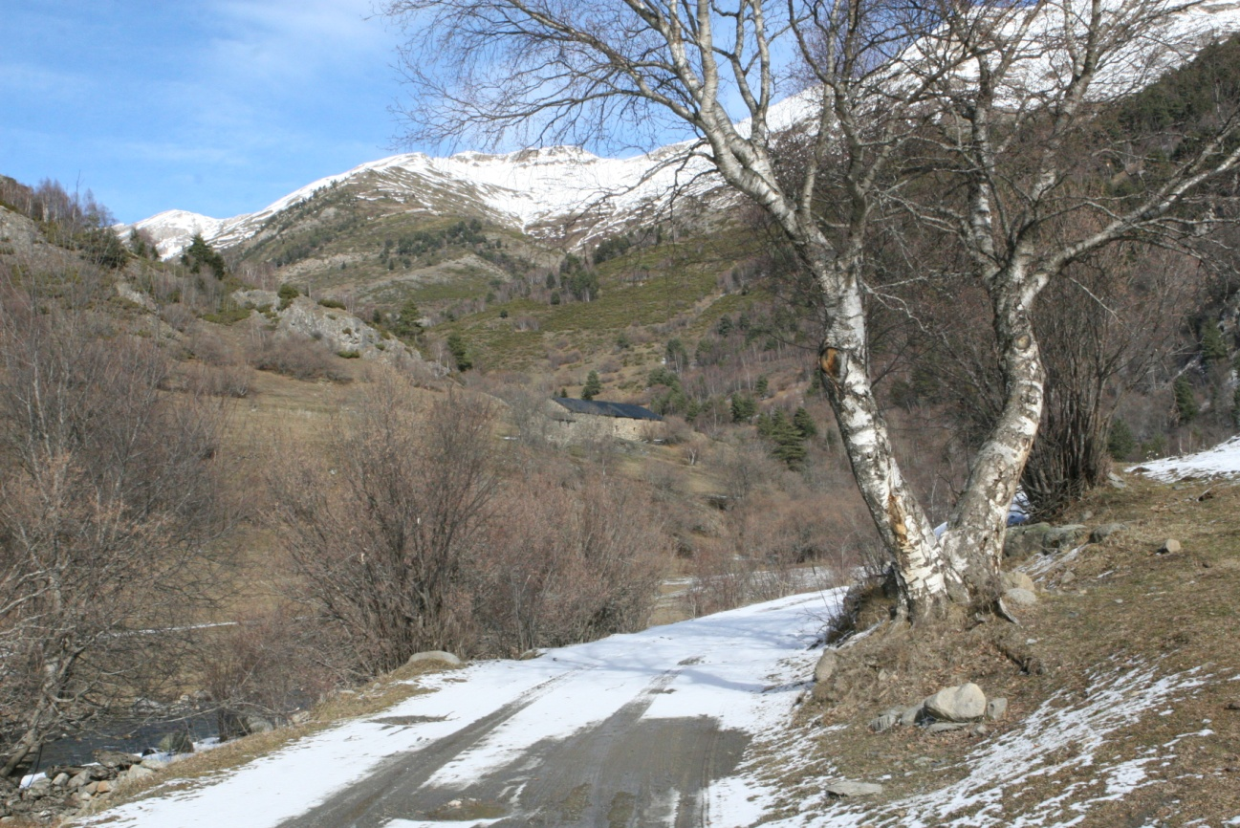
També des del camí podem veure la Borda Pubill.

Una mica més amunt trobarem la borda Petit, també a l’altre costat de la Noguera. Ara disposa d’un nou i atractiu pont construït pel Parc Natural.
Durant el recorregut encara podrem observar, a ma dreta, algunes construccions que ens recorden l’explotació forestal per part dels francesos a finals del segle XIX.
Arribem a les bordes d’Isil que ens queden a ma dreta i poc més enllà al Pont de Perosa on un nou aparcament permet deixar el vehicle pels que hi vulguin arribar motoritzats. No obstant és poc aconsellable, i en alguns mesos prohibit, pujar amb cotxe ja que la pista sol estar en males condicions en els dies posteriors a les pluges. Fins i tot pot no ser transitable ni tan sols per un 4x4 a l’hivern.
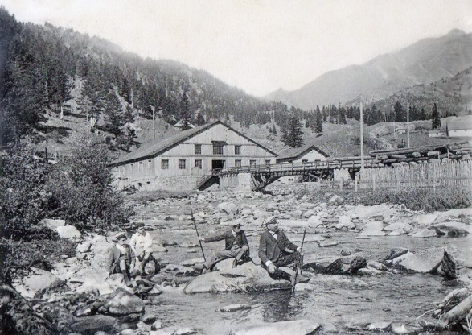
Arribats al dit Pont de Perosa podem triar entre un munt de recorreguts: Travessant el pont podem anar cap al refugi de Montgarri, ja a la Vall D’Aran, si mantenim el marge del riu aniríem al Port de Clavera i al Camí de Montgós i si ens orientem en direcció al camí que pujàvem anirem als ports d’Aulà i Salau.
Ja que som a Bonabé val la pena que fem una mica d’història. El 1903, l’empresa francesa Matussière-Forest va aconseguir els permisos per iniciar una explotació forestal als boscos de Bonabé. Per això va idear una línia aèria que transportaria, a través d’uns cables, els troncs fins al port de Salau. I d’allà es baixarien per la pendent francesa fins al poble de Salau. A Bonabé es situarien les turbines per tal d’obtenir l’energia del Noguera Pallaresa pel transport dels troncs. Avui encara es poden veure algunes construccions enderrocades. L’empresa va decidir des de l’inici tallar els arbres del boscos de Bonabé. No obstant errors de càlcul en el disseny del transport per cable va provocar anys d’endarreriments que van fer malbé la fusta tallada. L’empresa lluny de desanimar-se va canviar els propòsits: en lloc d’ utilitzar els arbres per fer fusta els faria servir per fer cel·lulosa per la industria del paper. Construí una fàbrica a Salau i aconseguí finalment solucionar més o menys el transport per cable a l’any 1908.
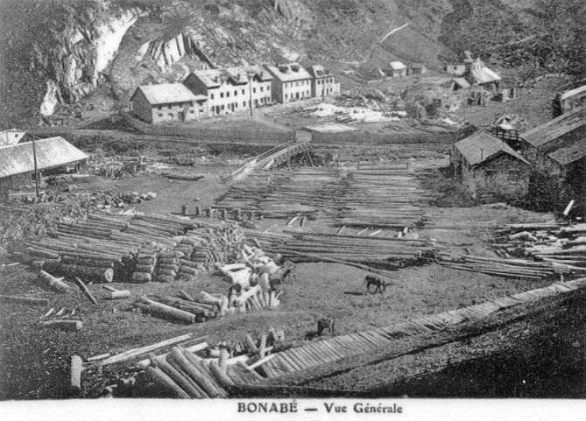
A la foto de l’altre pàgina es veuen les instal·lacions a Bonabé. La foto del començament de pàgina es pot veure l’enorme abast de l’explotació forestal. A la foto del costat es pot veure la nau d’expedició en plena construcció.
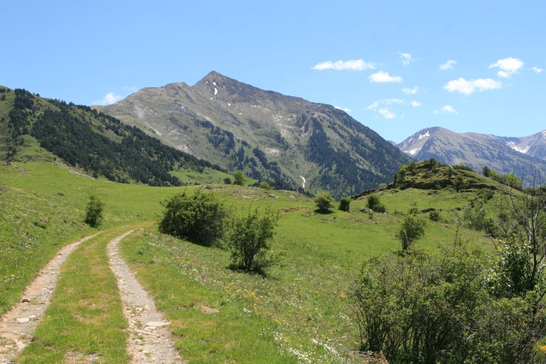
Però les dificultats no havien acabat. La primera guerra mundial (1914-1918) disminuí notablement els treballadors. També la presència de llops obligà a paralitzar l’explotació en els mesos més rigorosos de fred ja que la manca d’aliments en aquestes èpoques convertia als llops en un enemic molt perillós. Finalment el 1921 l’empresa Matussière-Forest va decidir tancar l’explotació. Les raons del tancament, apart de les exposades, eren l’esgotament del bosc de Bonabé i la degradació del cablejat. Malgrat tot durant el temps que va funcionar el negoci va significar una forta activitat i a Bonabé es va construir l’estació energètica de sortida del cable, una serradora, una forja, un molí, allotjaments pels treballadors i fins i tot una capella.
Barranc en el camí al Port de Salau
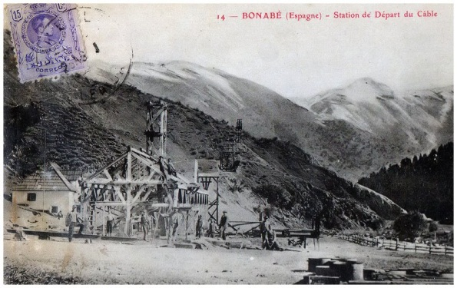
Continuem el camí tot agafant el que s’inicia amb una pujada suau però persistent i que gairebé queda a 360º del camí d’on veníem. De fet aquest camí, força ampla, es va fer en el temps de l’explotació dels boscos de Benabé i seguia el camí per on passaven els cables de transport dels troncs. Els hi era imprescindible per construir les torres i, sobretot, per fer les reparacions.
Força més amunt trobarem el sender que marxa a l’esquerra cap al Port d’Aulà
Finalment la pista ampla s’acaba i cal continuar per un caminet estret que s’enfilà més decididament.
Trobarem més d’un barranc espectacular com el de la foto. Si l’excursió la fem a la primavera trobarem barrancs amb molta aigua. Si la fem a l’hivern haurem de vigilar ja que trobarem molt glaç.
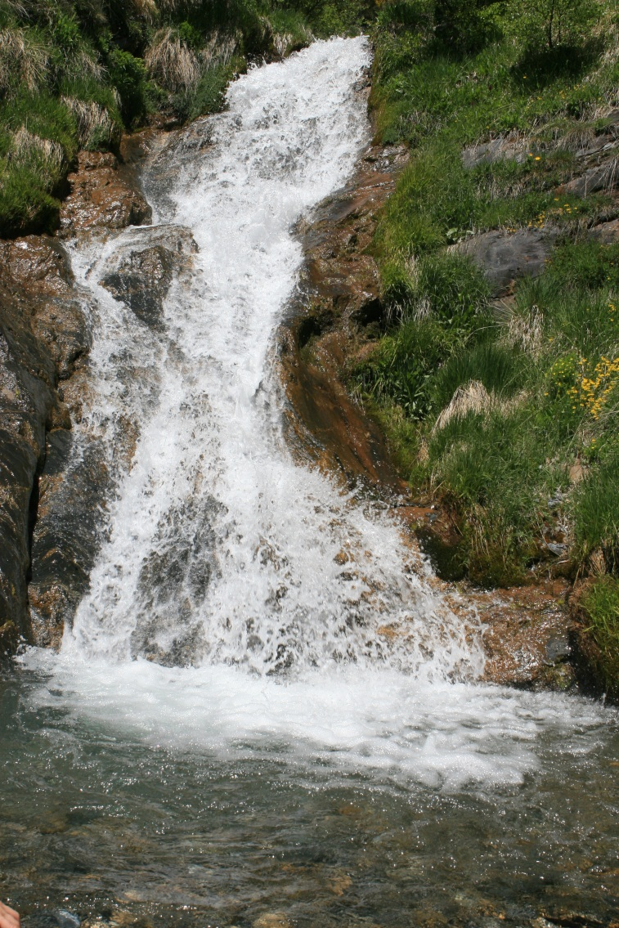
Arribats al Port de Salau també ens podem entretenir en una mica d’ història. Des de l’antiguitat que aquest port havia estat un lloc important entre les comunicacions del Pallars i l’Arieja. A l’any 1200 s’hi va instal·lar a Salau un hospital de viatges que pertanyia a l’Ordre de Sant Joan de Jerusalem (també anomenada Ordre de Malta).
A l’any 1903, en motiu de l’explotació forestal, s’hi construí l’estació receptora i l’embarcament de la fusta, una cantina, allotjaments pels treballadors i una duana. La foto inferior es veu la fase de construcció d’un edifici a Salau. Construir en aquells indrets i en aquells temps era una autèntica aventura. Amb eines rudimentàries, roba inadequada, freds molt més intensos que ara ...
Un incendi al 1923 va destruir totes aquestes construccions i ara només en queden runes.
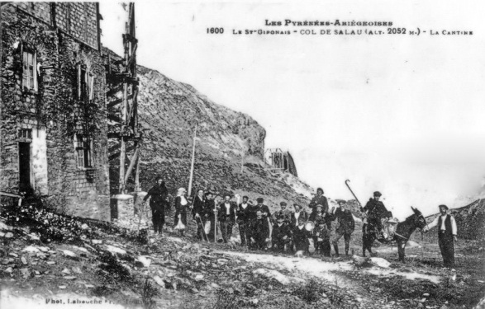
Les dues primeres fotos de la pàgina següent indiquen les construccions quan eren operatives i com han quedat actualment.
Si ens tornem a situar en l’itinerari haurem de dir que ara estem just a la frontera entre Catalunya i l’Arieja.
Les vistes son extraordinàries

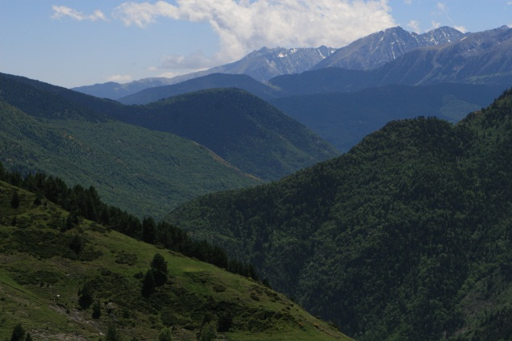
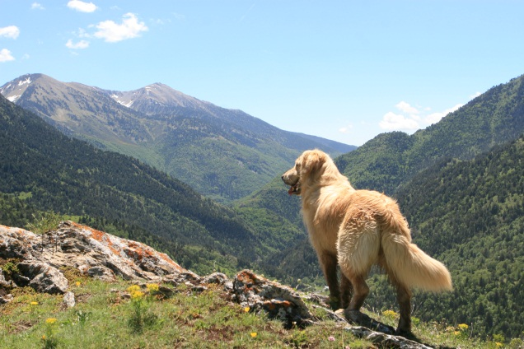

en totes direccions. A continuació es veuen un seguit de fotos que donen idea del que diem.

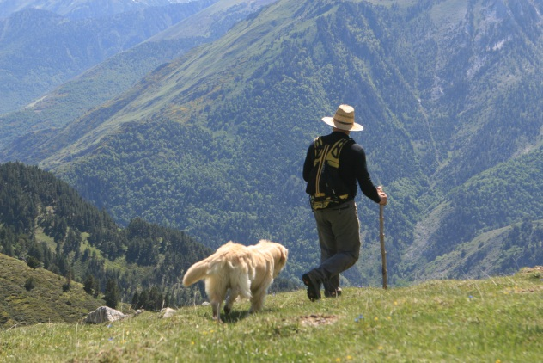
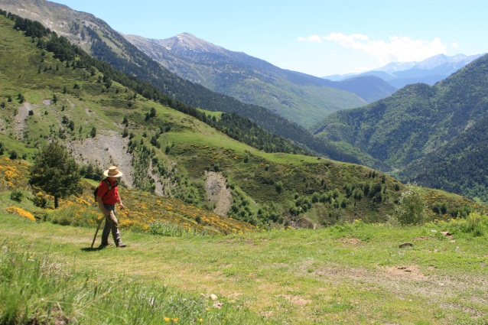
Ara podem tornar pel mateix camí que hem vingut o baixar pronunciadament en direcció sud. Cal dir que aquesta segona opció és la més curta però està força mal indicada. Malgrat això no és fàcil perdre’s ja que només cal anar en direcció sud cap a la vall. Aquest camí va a sortir al camí principal, per on hem pujat, més o menys a l’alçada de la borda Socampo.

Un altre atractiu històric que te el port de Salau es la seva trista relació amb l’exili com a conseqüència de la derrota republicana durant la guerra civil (1936-1939). Un dels principals líders de l’ aixecament militar fou el general Emilio Mora, un sanguinari personatge que opinava que calia sembrar la por i el terror per allà on passessin les tropes feixistes. De fet Mola va dir: ”Hay que sembrar el terror… hay que dar la sensación de dominio eliminando sin escrúpulos ni vacilación a todos los que no piensen como nosotros. Nada de cobardías. Si vacilamos un momento y no procedemos con la máxima energía, no ganamos la partida. Todo aquel que ampare u oculte sujeto comunista o del frente popular, será pasado por las armas”. Per tan l’ús de la violència, l’assassinat i la por no eren fets improvisats o descontrolats. Obeïen a una estratègia perfectament calculada. Molt abans que el front arribes a Catalunya, de fet entre el 1936 i el 1937 la població ja sabia de les atrocitats de l’exercit feixista ja que centenars de refugiats provinents de Cadis i Màlaga havien explicat allò que havien vist i sentit. El temor es va instal·lar a la majoria de la població ja que el Pallars i especialment a la Vall d’Isil havia acollit i ajudat als refugiats que arribaven en unes condicions humanes molt precàries.
El març de 1938 s’enfonsa el front d’Aragó i immediatament en 15 dies cau Lleida, Balaguer, Tremp, Sort i Esterri. Durant 8 mesos la població civil, especialment del Pallars però no només, s’exilià per port a les represàlies i els abusos. Els refugiats creuaven la frontera pel port de Salau, especialment, en direcció a Salau. Homes, dones, infants i vells tots mal alimentats i vestits, desanimats, esparracats, cansats i sense entrenament es proposaven creuar un port de més de 2000 metres d’alçada i sovint amb guixos de neu i temperatures extremes (-15ºC era una temperatura força habitual durant bastants mesos a l’any). Els que arribaven a Salau es dirigien a Seix i desprès a l’estació de ferrocarril de Saint-Girons. Les autoritats franceses controlaven els refugiats ja des de l’arribada a Salau. A Saint-Girons allunyaven les dones, infants i vells de la frontera mentre que els homes eren repatriats a Espanya.
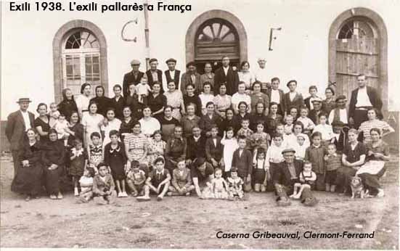

Dades tècniques

- Temps aproximat: 4 hores d’anada i 2 de tornada
- Desnivell: 700 metres
- Dificultat: Fàcil

